Notfallbox: Verwaltung
Navigation
⇐ | Inhaltsverzeichnis | ⇒

Kommunikation
Dieser Bereich verwaltet die Benutzer-Funktionen für die Kommunikation. Diese können mit JA angezeigt und NEIN verborgen werden. Die Funktionen sind im Einzelnen:
Default | Funktion | Beschreibung
JA | Kommunikationsbereich | Zeigt / Verbirgt den vollständigen Kommunikationsbereich inklusive aller unten genannten Funktionen.
Nein | Citadel | Eine Groupware mit EMail, Kalender, Messaging und Foren-Funktionen
Ja | Forum | Ein leichtgewichtiges Austausch-Forum anstelle von Citadel
Ja | Kurznachrichten | Messenger-ähnliche kurznachrichten, welche im Browser angezeigt werden
Nein | MQTT | Empfang und Darstellung von Notfallnachrichten für MQTT
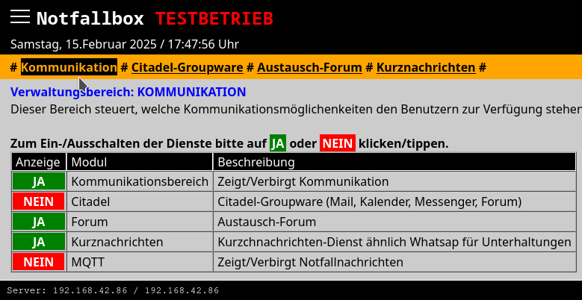
Navigation
⇐ | Inhaltsverzeichnis | ⇒

